Io sono confine / I am border

a cura di Pierre Dupont con Anna Daneri
da un progetto di ricerca di Antonino Milotta
sviluppato in collaborazione con il collettivo Eufemia
del Laboratorio di Sociologia Visuale dell’Università di Genova (DISFOR)

PRIMO PIANO - Palazzo Grillo
04.03.2023-08.04.2023
Piazza delle Vigne 4, Genova
mercoledì-domenica 16.00-20.00, ingresso gratuito

Inaugurazione: sabato 4 marzo 2023 ore 16.00
ore 17.00 Iain Chambers in conversazione con Federico Rahola

La mostra Io sono confine / I am border muove dalla ricerca di Antonino Milotta artista e dottorando del XXXVI ciclo in Scienze Sociali presso l’Università degli Studi di Genova, curriculum “Migrazioni e processi interculturali”, con un progetto volto a individuare metodologie e pratiche artistiche che cercano di abbattere i confini e i pregiudizi attorno ai fenomeni migratori. La mostra è a cura di Pierre Dupont (Giulia De Giorgi, Michela Murialdo, Roberta Perego) con Anna Daneri.
Il titolo del progetto cita una pubblicazione di Shahram Khosravi, tradotta e pubblicata per la prima volta in Italia da elèuthera nel 2019. Il libro di Khosravi, antropologo iraniano e professore di Antropologia Sociale all’Università di Stoccolma, unisce la ricerca etnografica al racconto della migrazione vissuta in prima persona dall’autore: il testo interroga il concetto e la definizione di frontiera restituendo, attraverso la tecnica dell’auto-narrazione, l’esperienza tangibile dell’“essere trasformati in confine”.
Premettendo un’idea di arte come strumento di indagine, la mostra è concepita come un vero e proprio spazio di ricerca sociale e riunisce lavori di artistə legatə al contesto italiano, che analizzano e raccontano il fenomeno migratorio nelle sue differenti sfaccettature. A partire da una selezione di opere realizzate tra i primi anni Duemila e oggi, il progetto include generazioni diverse e offre sguardi molteplici. La città di Genova, tra i simboli del Mediterraneo, esprime in modo significativo questa stratificazione, quale luogo di approdo, partenza e scambio di merci, culture e arti.
Io sono confine / I am border intende riflettere sui concetti di identità e memoria, movimento e transito, confini materiali e immateriali, e racconta il tema delle migrazioni attraverso una pluralità di proposte artistiche, sia dal punto di vista della ricerca e delle metodologie, che della formalizzazione e dei media impiegati (scultura, installazione, video, audio, pittura, fotografia). La mostra presenta i lavori di 28 artistə.
Le opere selezionate e presentate all’interno del percorso espositivo sono: Nico Angiuli, Ideologia e materia, 2015; Rossella Biscotti, The Journey Migrant Map, 2016; Pamela Diamante, Comunicazione istituzionale 2016, 2016; Binta Diaw, Nero Sangue, 2020-2022; Bruna Esposito, Oltremare, 2006-2018; Claire Fontaine, Affiches sans images (Commentaires aux poèmes de Brecht, 1939), 2007; Invernomuto, blackmed.invernomuto.info, 2021; Francesca Marconi, Cartografia dell'orizzonte, 2019; MASBEDO, Resto, 2021; Elena Mazzi e Rosario Sorbello, En route to the South, 2015; Giuseppe Mirigliano, INVOLOINTERRA, 2017; Ryts Monet, Carpet, 2016; Fiamma Montezemolo, Passing, 2017-ongoing; Margherita Moscardini, 1XUnknown (1942-2018, to Fortress Europe, with Love), 2012-2018; Muna Mussie, Punteggiatura, 2018; Raziel Perin, Corpi Liberi, 2020; Serena Vestrucci, Strappo alla regola, 2013.
Il percorso è scandito da alcune opere-soglia, non strettamente riferite alle tematiche migratorie, ma evocative rispetto a temi come viaggio, confine, identità. Queste opere – individuate nei lavori di Cleo Fariselli, Me as a star (Vallée Étroite), 2021; Eva Marisaldi, Porto Fuori, 2007; e Agathe Rosa, Pelo libero, 2016 – svolgono la funzione di “approdi” all’interno del flusso narrativo della mostra.
Alcuni lavori sono poi concepiti come presidi esterni allo spazio espositivo, presenze in grado di amplificare il progetto incontrando altri sguardi e altri pubblici: l’opera di Jonida Xherri, O Italia, o grande stivale, non cacciarmi di nuovo a pedate, 2019, è un arazzo di 10 metri affisso all’esterno di Palazzo Grillo; nella hall dell’Hotel Palazzo Grillo sono collocate l’opera fotografica di Adrian Paci, Centro di Permanenza temporanea, 2007, e il video di Liryc Dela Cruz, Il Mio Filippino: Tess, 2021.
La mostra propone inoltre una selezione di lavori video all’interno di uno spazio-cinema dedicato. Il pubblico è invitato a tornare durante il periodo di apertura della mostra per vedere i film proiettati secondo una programmazione predefinita: Nico Angiuli, Tre Titoli, 2015; Maria Iorio/Raphaël Cuomo, Sudeuropa, 2005-2007; Martina Melilli, MUM I’M SORRY, 2017; Andrea Mastrovito, NYsferatu - Symphony of a Century, 2017; Adrian Paci, Centro di permanenza temporanea, 2007; Caterina Erica Shanta, Talking About Visibility, 2021; ZimmerFrei, LUMI DUO, 2020 e La città dentro, 2020.
Concepita come una mostra-laboratorio, Io sono confine / I am border offre la possibilità di confrontarsi con il tema migratorio attraverso le opere e la costante interazione con Antonino Milotta, presente in mostra durante il periodo espositivo che, supportato da alcunə studentə dell’Accademia Ligustica di Belle Arti, farà un lavoro di mediazione culturale e applicherà alcune metodologie appartenenti alle scienze sociali, dal questionario all'osservazione partecipante, ai fini della ricerca all’interno del dispositivo mostra.

Eventi e progetti collaterali
La mostra è accompagnata da due incontri, pensati per approfondire alcune tematiche centrali del progetto di ricerca, nata a seguito della partecipazione di Antonino Milotta nel collettivo Eufemia del Laboratorio di Sociologia Visuale dell’Università di Genova (DISFOR), di cui sarà proiettato un video a introduzione delle conferenze.
Sabato 4 marzo ore 17.00, sala conferenze di Palazzo Grillo: una conversazione tra Iain Chambers e Federico Rahola, con interventi di Antonino Milotta, Pierre Dupont, Anna Daneri e del consigliere comunale Simohamed Kaabour. L’incontro verterà sulla migrazione come modernità: dall'Atlantico nero al Mediterraneo nero, che ci porta alla migrazione come interrogazione della modernità, della sua moltiplicazione di confini e i suoi limiti di identità e di appartenenza e sull’ arte come dispositivo che promuove un altro linguaggio critico.
Iain Chambers è antropologo, sociologo ed esperto di studi culturali. Insegna Sociologia dei processi culturali e comunicativi all’Università degli Studi di Napoli, “L’Orientale” e ha pubblicato diversi libri tra cui: Mediterraneo blues (Tamu Edizioni, 2020), La questione mediterranea (con Marta Cariello) (Mondadori, 2019), Ritmi urbani. Pop music e cultura di massa (Meltemi, 2018), Paesaggi migratori. Cultura e identità nell'epoca postcoloniale (Meltemi, 2018), Postcolonial interruptions, unauthorised modernities (Rowman and Littlefield International, 2017), Location, borders and beyond (Createspace, 2012), Mediterranean Crossings. The Politics of an Interrupted Modernity, (Duke University Press, 2008) .
Federico Rahola insegna Sociologia dei processi culturali e Teoria dell’immagine presso l’Università di Genova ed è autore di Zone definitivamente temporanee. I luoghi dell’umanità in eccesso (Ombre Corte, 2003) e, con Massimiliano Guareschi, di Chi decide? Critica della ragione eccezionalista (Ombre Corte, 2011); insieme a Luca Queirolo Palmas è autore di Underground Europe (Meltemi, 2020).
Sabato 25 marzo ore 17.00, sala conferenze di Palazzo Grillo: una conversazione tra Shahram Khosravi e Sandro Mezzadra. L’incontro è pensato come un momento di riflessione sul tema dei confini, a partire dalla pubblicazione Io sono confine di Shahram Khosravi da cui la mostra prende il titolo.
Shahram Khosravi (profugo iraniano fuggito durante la guerra con l’Iraq 1980-1988), è cittadino svedese dal 1995 e insegna Antropologia sociale all’Università di Stoccolma. È autore di vari saggi, tra cui: Seeing Like a Smuggler: Borders from below, scritto con Mahmoud Keshavarz (Pluto Press, 2022), Young and Defiant in Tehran, Precarious Lives: Waiting and Hope in Iran (University of Pennsylvania Press, 2017), The ‘Illegal’ Traveler: an auto-ethnography of borders (Palgrave, 2010) pubblicato in italiano come Io sono confine (elèuthera, 2019). Ha curato Waiting and the Temporalities of Irregular Migration con Christine Jacobsen and Marry-Anne Karlsen (Routledge, 2020) e After Deportation: Ethnographic Perspectives, (Palgrave, 2017).
Sandro Mezzadra insegna Filosofia politica presso l’Università degli Studi di Bologna. Negli ultimi anni il suo lavoro si è concentrato in particolare sui rapporti tra globalizzazione, migrazioni e processi politici, sul capitalismo e sulla critica postcoloniale. Il suo ultimo libro è Un mondo da guadagnare. Per una teoria politica del presente (Meltemi, 2020). Con Brett Neilson è autore di Border as Method, or, the Multiplication of Labor (Duke University Press, 2013). Nel 2006 ha pubblicato Diritto di fuga: migrazioni, cittadinanza, globalizzazione (Ombre Corte).
Al termine della conversazione sarà proiettato il film di Maria Iorio e Raphaël Cuomo Chronicles of that time (2021) che, prendendo spunto da materiali girati precedentemente nell'area del Mediterraneo, cerca di sfidare un immaginario eurocentrico stabilendo altre prospettive che collegano l'Africa e l'Europa.

Passing | Edizione d’artista
In occasione della mostra, l’artista Fiamma Montezemolo ha realizzato un'edizione in dieci esemplari costituiti da lingotti di cemento dipinti in oro, ognuno con incisa la parola “passing”. Il termine ha diversi significati: passaggio, transizione, scomparsa, morte, donazione, guado, cambio di identità razziale. L’opera Passing (2017-ongoing) allude al costo finanziario ed emotivo di muoversi in un mondo sempre più determinato da confini geopolitici e metaforici, attorno ai quali la speculazione e il profitto aumentano vertiginosamente. Il ricavato ottenuto dalla vendita dell’edizione sarà devoluto a Mediterranea/Saving Humans e Progetto 20K.

artsonthemove.org | Archivio online
artsonthemove è un progetto di promozione della cultura artistica contemporanea in relazione alle tematiche migratorie ed è realizzato con il sostegno dell’Università degli Studi di Genova: pensato come un archivio collaborativo online, si tratta di una piattaforma accessibile gratuitamente, in italiano e in inglese, per far confluire in un unico database ricerche artistiche e sociali contemporanee legate al tema migratorio e affrontate da prospettive legate al territorio italiano, affinché diventino materiale di studio, approfondimento, confronto e scambio, creando al contempo una rete con realtà, enti, istituzioni, artistə, ricercatori e ricercatrici. Sviluppato a partire dalle opere presenti nella mostra Io sono confine / I am border, l’archivio sarà uno strumento vivo, in grado di crescere grazie alla condivisione di materiali da parte degli utenti, che potranno contribuire segnalando opere da includere nel portale. Tali segnalazioni potranno pervenire tramite candidature attraverso la compilazione di un apposito form, e saranno vagliate da un comitato scientifico.

Biografie
Antonino Milotta è artista visivo e ricercatore, attualmente dottorando nel curriculum di Migrazioni e Processi Interculturali presso l’Università degli Studi di Genova – Laboratorio di Sociologia Visuale. La sua ricerca abbraccia tematiche intime e sociali, volte a scandagliare le forze che animano e determinano il presente. Le installazioni, le immagini in movimento e il suono sono tra i medium più costanti della sua produzione. Ha studiato arti visive in diverse accademie specializzandosi nel 2020 all’Università IUAV di Venezia in Movies – Moving Images Arts. Le sue opere sono presenti in diverse collezioni pubbliche e private, e ha partecipato a numerose mostre personali e collettive in Italia e all’estero.
Pierre Dupont (Giulia De Giorgi, Michela Murialdo e Roberta Perego), nato nel 2015, è un collettivo curatoriale che persegue la strada della partecipazione e dell’incontro tra ricerca artistica e pubblico. Di base in città diverse (Torino, Genova e Milano) ha fatto della distanza uno strumento di lavoro, decidendo di non vincolare la pratica a uno spazio fisso. Tra i progetti realizzati: Relazione di appartenenza, Spazio MIL e Archivio Sacchi (Sesto San Giovanni, Milano, 2016-17); Parabola, ArtVerona, i8 – spazi indipendenti (Verona, 2017); Hortus (in)conclusus, MACA – Museo di Arte Contemporanea (Alcamo, Trapani, 2018); NUMEROZERO - Propagazioni Open Studio, Ventunesimo (Torino, 2022). Nel 2019 Pierre Dupont ha partecipato come partner alla rassegna Dialoghi d’Arte. Evoluzione e ruolo del pubblico delle arti contemporanee, Palazzo Ducale e Fondazione Cultura Noli (Genova e Noli). Tra le partecipazioni: WopArt Fair (Lugano, 2019); Immersione Libera, Bagni Misteriosi (Milano, 2019); World Anthropology Day (Milano, 2021); PROPAGAZIONI - Bollettino di esperienze di campo, rivista indipendente che riunisce arte, pedagogia e antropologia (2020-21); Paradise is exactly like where you are right now only much, much better, Palazzo Franzone Spinola di Luccoli (Genova, 2022).
Anna Daneri, curatrice indipendente, ha curato con Lorenzo Giusti il progetto Nulla è perduto. Arte e trasformazione della materia (GAMeC Bergamo, 2021-2022). Co-fondatrice di Peep-Hole, spazio indipendente attivo a Milano dal 2009 al 2016, dal 2013 è responsabile del Meru Art*Science Research Program. Curatrice con Carlo Antonelli del programma vincitore dell’ultimo bando per il Museo di arte contemporanea di Villa Croce di Genova, è stata production manager di They Come to Us without a Word, mostra e performance di Joan Jonas per il Padiglione Stati Uniti della 56. Biennale di Venezia. Ha partecipato a diversi progetti collaborativi transdisciplinari, tra cui Eufemia. I sommersi e i salvati promosso dal Laboratorio di sociologia Visuale dell’Università di Genova e Progetto 20K (Genova, Nizza e Ventimiglia 2019-2021), TEU (Twenty – foot Equivalent Unit) promosso da On Public e DISFOR (Genova, 2017). È parte del collettivo di ricerca artistica Corpi idrici e del Comitato Promotore dell’Archivio Atelier Pharaildis Van Den Broeck. Dal 2021 è co-direttrice artistica di Forevergreen.fm e del festival Electropark.
Il Laboratorio di Sociologia Visuale dell’Università degli Studi di Genova è uno spazio sperimentale nato dall’esigenza di utilizzare l’audiovisivo e le immagini come linguaggio per la divulgazione dei risultati della ricerca sociale, la macchina fotografica e la telecamera come strumento di indagine della realtà sociale. Il gruppo di lavoro è in continua espansione. Attualmente è formato da sociologi, ricercatori, studenti, registi, artisti e videomaker. Si occupa di ricerca sociale, produzioni video, fotografia, autoformazione, docenza, organizzazione di workshop e seminari, interventi negli spazi pubblici.
Io sono confine / I am border è parte del percorso di ricerca del progetto MOBS - Mobilities, solidarities and imaginaries across the borders: the mountain, the sea, the urban and the rural as spaces of transit and encounters (PRIN 2020 Prot. 2020TELSM8), coordinato dall'Università degli Studi di Genova con la partecipazione delle Università di Milano, Padova, Parma e l'Orientale di Napoli ed è sostenuto dal progetto internazionale SOLROUTES Solidarities and migrants’ routes across Europe at large ERC 2021 dell’Università degli Studi di Genova.

Io sono confine / I am border è realizzata in collaborazione con:
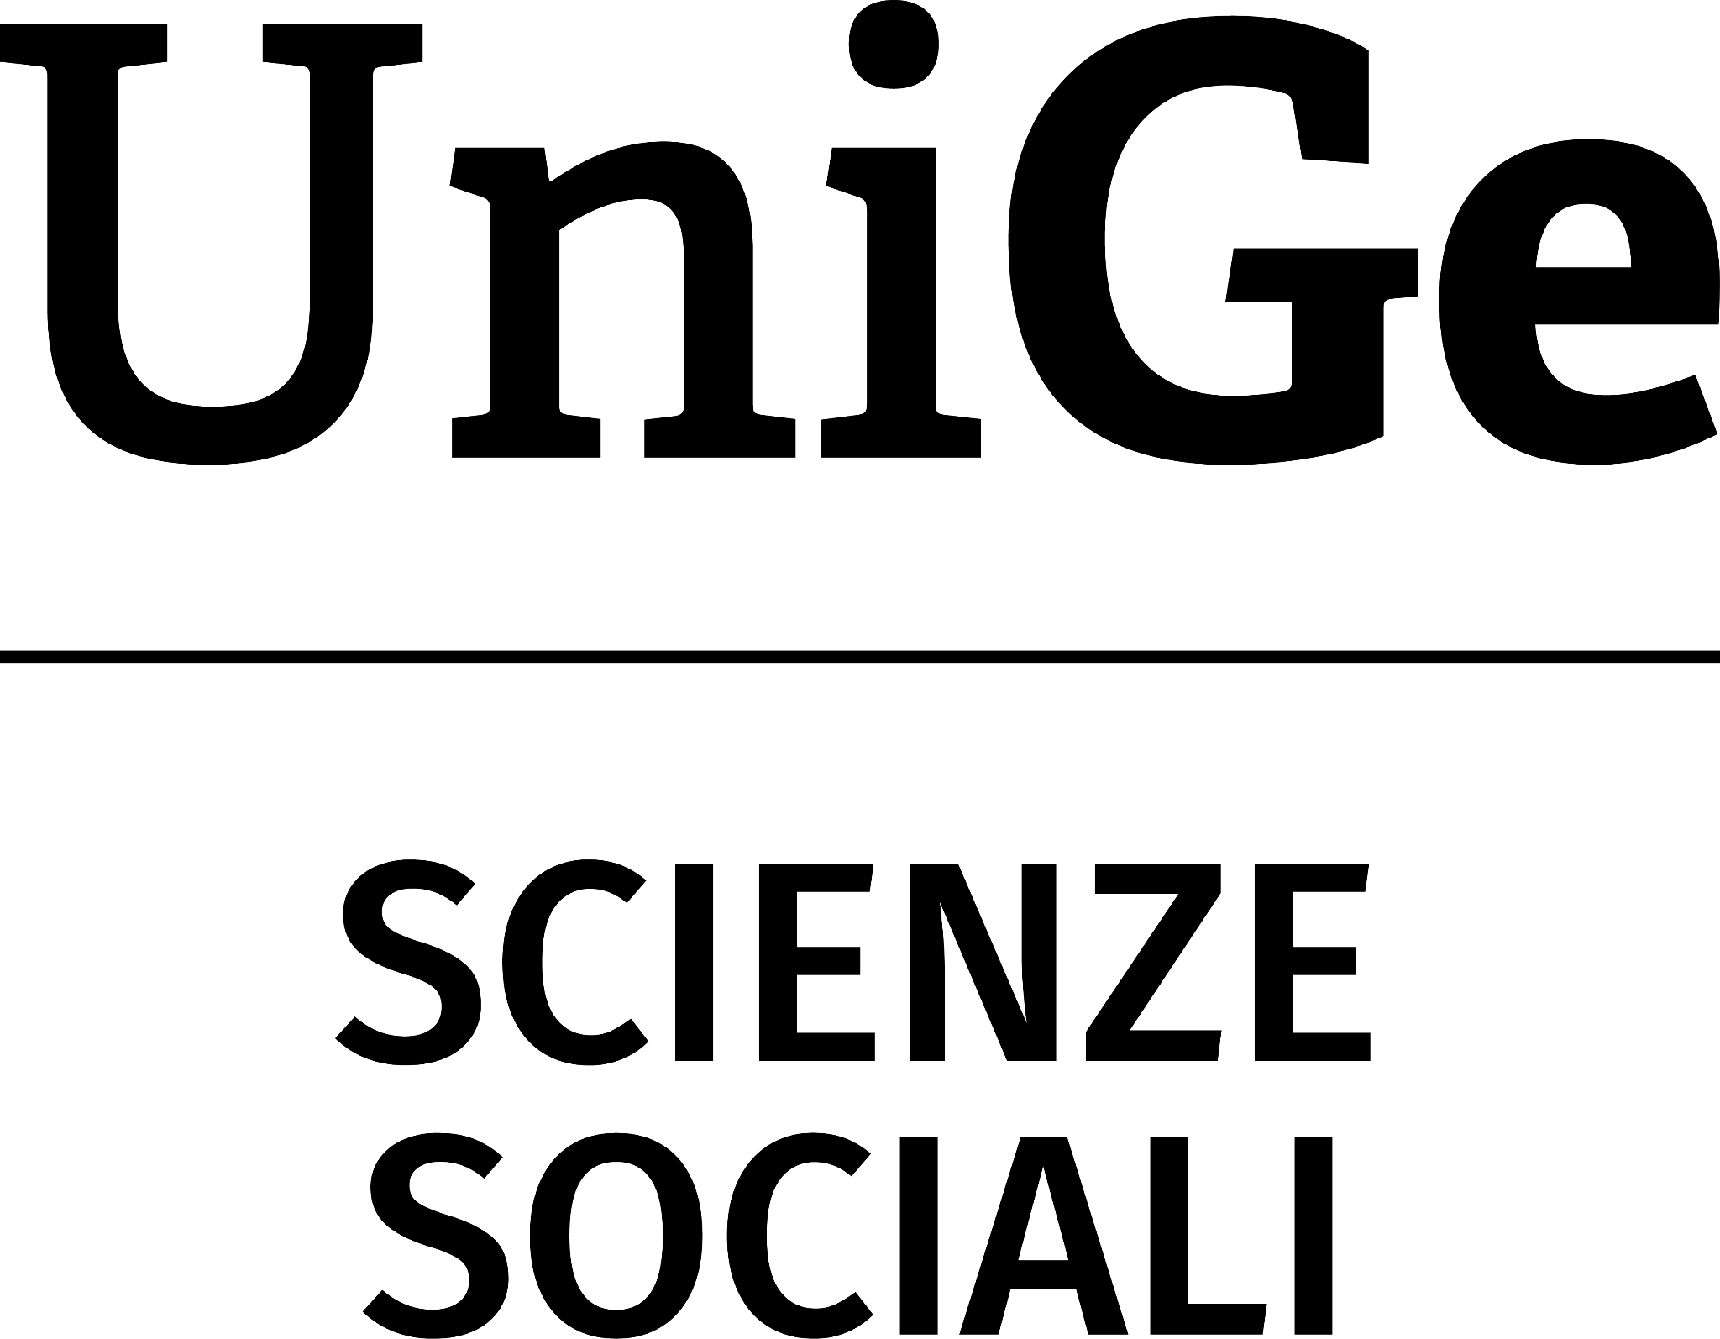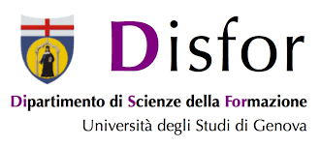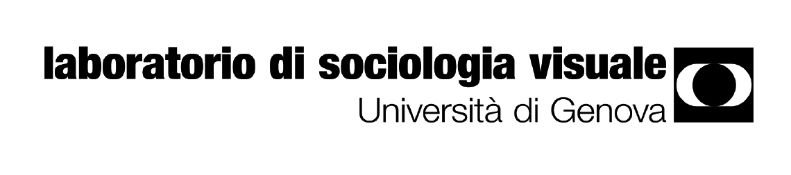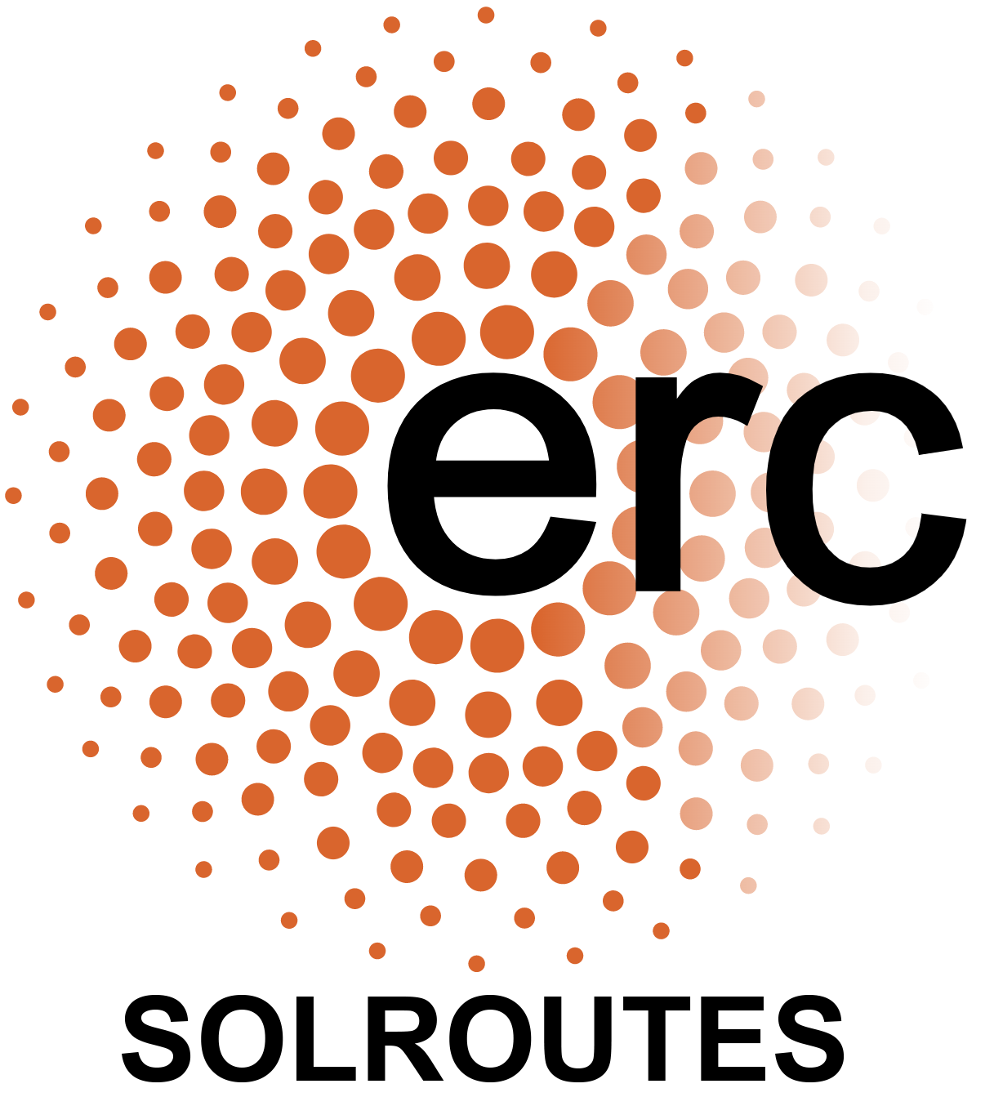

partner:
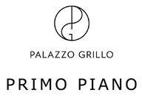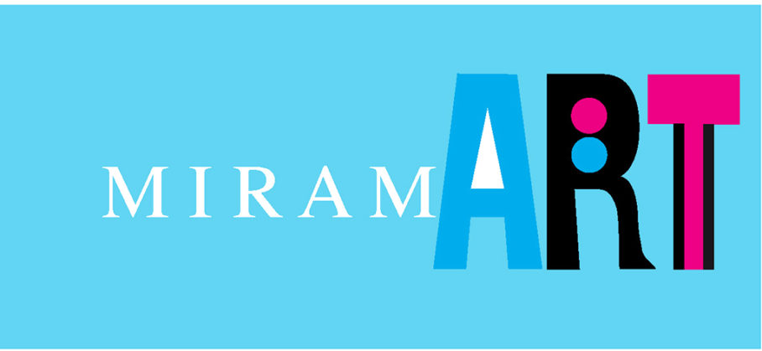

grazie a:
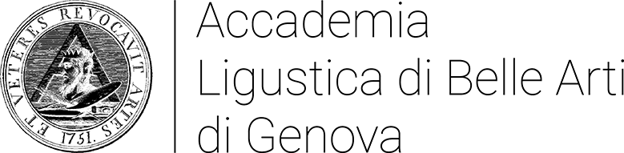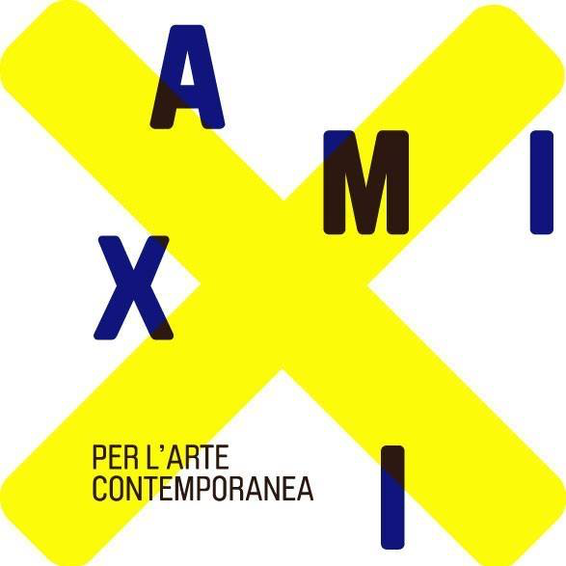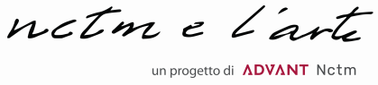

Contatti e riferimenti
Ufficio Stampa
Arianna Maestrale +39 3489166206 maestralearianna96@gmail.com
LINK AL PRESS-KIT
Info
hello@pierredupont.it
www.pierredupont.it
https://unige-it1.academia.edu/AntoninoMilotta
https://www.laboratoriosociologiavisuale.it/

